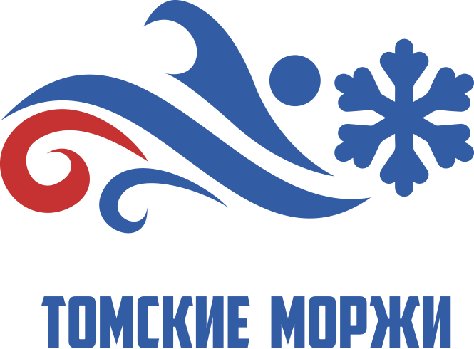

Федерация закаливания и спортивного зимнего плавания Томской области

IV ОТКРЫТЫЙ ЧЕМПИОНАТ ТО ПО ПЛАВАНИЮ В ХОЛОДНОЙ ВОДЕ
«КУБОК СИБИРИ»

ПРИГЛАШЕНИЕ

Уважаемые моржи!

15-16 октября 2016 года в Томской области на озере Аксеновском пройдет IV открытый чемпионат по плаванию в холодной воде «КУБОК СИБИРИ».
Приглашаем Вашу команду принять участие в чемпионате.
В программе соревнований: заплывы на короткие и марафонские дистанции, командная эстафета.
В соревнованиях примут участие сильнейшие пловцы-марафонцы из различных регионов России и ближнего зарубежья. Среди них чемпионы мира, призеры международных соревнований по плаванию в холодной воде, а также ветераны и любители зимнего плавания.
Будем рады видеть Вашу команду!!!
Просим подтвердить участие Вашей команды до 15.09.2016 г.
При регистрации команды просим Вас указать:
- Назнавние команды, город.
- Количетво участников и возраст.
- Контактные данные.

Данное мероприятие будет широко освещаться в СМИ (тв, радио, пресса)

*Положение соревнований прилагается.

Все вопросы по тел. 8 923 412 5630, 903 915 5630 (Германова Любовь)
e-mail: tomskiemorji@mail.ru

